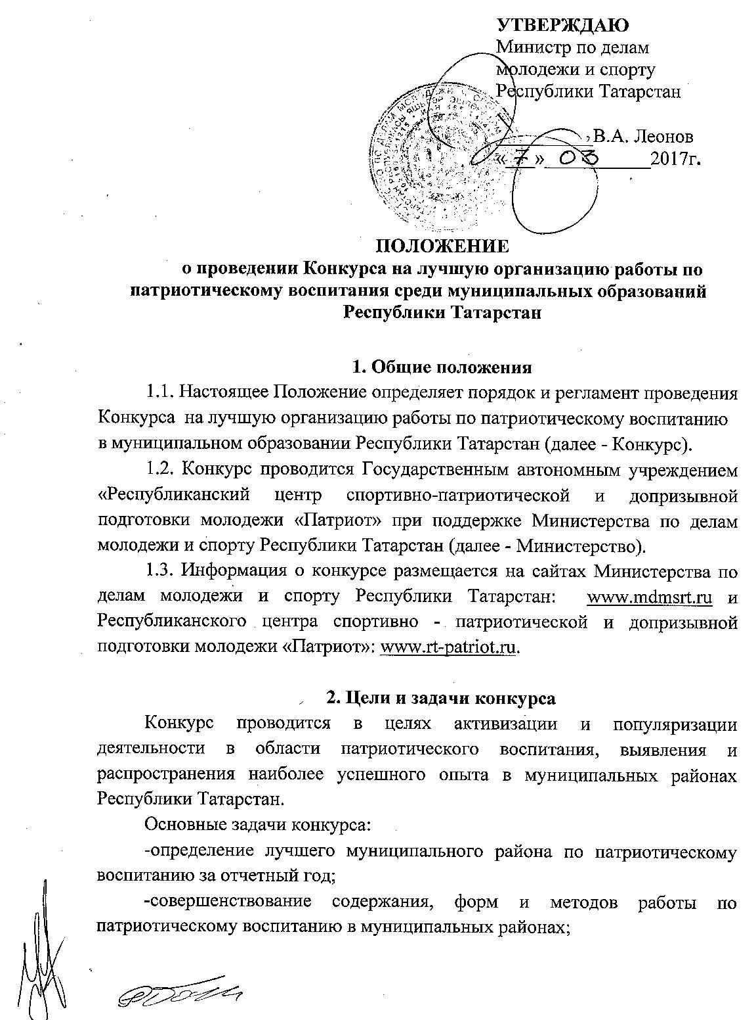
-консолидация сотрудничества с муниципальными, общественными и ветеранскими организациями по патриотическому воспитанию молодежи;
-увеличение численности коллективов патриотической направленности в муниципальных районах, количества детей и молодежи, занимающихся в этих коллективах, улучшение качества их работы;
-выявление и поддержка лучших объединений и клубов патриотической направленности.

3. Время проведения и этапы конкурса
3.1. Конкурс проводится с 15 марта по 1июня 2017 года.
3.2. Материалы представляются на конкурс за отчетный год с 1 января по 31 декабря 2016 года.
3.3. Подведение итогов конкурса и награждение победителей состоится в июне 2017 года (возможны изменения сроков награждения).

4.Участники конкурса, необходимая документация
4.1. В конкурсе принимают участие структуры системы молодежной политики, образования, социальной сферы, школьные военно-исторические музеи, поисковые отряды (объединения), военно-патриотические клубы (объединения), военно-исторические музеи муниципальных районов, а также все структуры, имеющие отношение к заявленной тематике.
4.2. Документы, необходимые для участия в конкурсе:
- заявка на участие в конкурсе по представленным номинациям;
- нормативные документы (Целевая программа муниципального района по патриотическому воспитанию и объем её финансирования);
- Положение о Координационном совете по патриотическому воспитанию муниципального района, его состав, план работы;
- фото, видео информационный отчет о патриотической работе за 2016 год.
Материалы представляются до 1 июня 2017 года по адресу: г. Казань, ул. Крутовская, д.20, Республиканский центр спортивно-патриотической и допризывной подготовки молодежи «Патриот», тел./факс: 8(432) 570-31-53(93).

5. Основное содержание конкурса
5.1. Содержание конкурса определяется в соответствии с его целями и задачами.
Конкурс проводится по следующим номинациям:
- «Лучший военно-патриотический клуб (объединение)»;
- «Лучший специалист в сфере патриотического воспитания»;
- «Лучшее муниципальное молодежное учреждение по организации патриотического воспитания»;
- «Лучшее муниципальное образование Республики Татарстан по организации патриотического воспитания».
5.2. Критерии оценки:
«Лучший военно-патриотический клуб (объединение)»:
- наличие устава, положения и паспорта военно-патриотического клуба (объединения);
- наличие учебных программ по предметам обучения и качество их выполнения;
- методические материалы, конспекты занятий и наличие календарно-тематических планов по предметам;
- наличие наименования, собственной оригинальной символики военно-патриотического клуба (нагрудные знаки, погоны, шевроны, флаг и др.);
- наличие единообразной формы одежды и обуви для практических занятий и соревнований;
- количество учебных групп по видам спорта и теоретическим дисциплинам;
- количество воспитанников военно-патриотического клуба (объединения), посещаемость занятий и тренировок;
- квалификация тренерско-преподавательского состава, количество тренеров;
- результаты проведенных соревнований, слетов, спартакиад и других мероприятий (с приложением ксерокопий протоколов, грамот, дипломов);
- сотрудничество при проведении мероприятий с ветеранскими и общественными организациями района;
- организация шефских связей с военными частями;
- оборудование классов (оформление, наглядные пособия, применение информационных технологий, порядок в помещении);
- спортивные площадки (стадион), оборудованные места для проведения занятий по военно-прикладным и техническим видам спорта, спортивный инвентарь, помещения для хранения оборудования и инвентаря (порядок в помещениях).
«Лучший специалист в сфере патриотического воспитания»:
- трудовой стаж в сфере патриотической работы;
- профильное образование, в том числе курсы повышения квалификации, переподготовка и т.п.;
- наличие собственных разработок по гражданско-патриотическому воспитанию, военно-спортивной тематике;
- использование инновационных форм работы;
- награды, заслуги, достижения;
- участие в республиканских и федеральных проектах.
«Лучшее муниципальное молодежное учреждение по организации патриотического воспитания»:
- наличие программы (программ) по военно-патриотическому воспитанию обучающихся, ее актуальность, новизна, достоинство;
- финансирование муниципального учреждения, в том числе с указанием привлеченных средств спонсоров;
- наличие коллективов патриотической направленности и численность занимающихся в них детей;
- штатные единицы и их квалификация;
- участие в федеральных, республиканских, районных патриотических конкурсах, акциях, проектах;
- оценка состояния материально-технической базы учреждения.
«Лучшее муниципальное образование Республики Татарстан по организации патриотического воспитания» (Приложение №1)

6. Руководство конкурсом
6.1. Руководство конкурсом осуществляется Оргкомитетом, который назначается из числа представителей заинтересованных министерств и ведомств, ветеранских и общественных организаций, сотрудников Центра «Патриот».
6.2. Организационный комитет является основным координатором по подготовке и проведению всех этапов конкурса: назначает конкретные сроки всех этапов, собирает конкурсные материалы, для оценки конкурсных заданий создает жюри и утверждает регламент его работы, готовит представление кандидатов к награждению по итогам конкурса.
6.3. Жюри конкурса:
- осуществляет рассмотрение, оценку и сопоставление заявок участников в целях определения Победителя конкурса в соответствии с требованиями, изложенными в конкурсной документации в т.ч.:
а) проверяет заявки участников на наличие всех подписей на документах, а также правильность оформления заявок;
б) оценивает заявки на соответствие требованиям правомочности на участие в конкурсе;
в) рассматривает заявки на наличие всех документов, предусмотренных конкурсной документацией;
г) проводит обсуждение представленных материалов;
- определяет победителей в сроки, установленные данным положение.

7. Награждение победителей
7.1. Победители, занявшие 1, 2 и 3 места в номинациях «Лучший специалист в сфере патриотического воспитания», «Лучшее муниципальное молодежное учреждение по организации патриотического воспитания», «Лучший военно-патриотический клуб (объединение)» и «Лучшее муниципальное образование Республики Татарстан по организации патриотического воспитания» награждаются дипломами и кубками

8. Форма заявки на участие в конкурсе
ЗАЯВКА
на участие в конкурсе на лучшую организацию патриотического воспитания среди муниципальных образований Республики Татарстан
1. Наименование учреждения (по уставу).
2. Ф.И.О. руководителя.
3. Адрес, телефон, факс.
4. Название номинации.
5. Ф.И.О. координатора программы /проекта.
6. Количество участников.
7.Перечень присланных на конкурс материалов: (готовится на основании критериев оценки, прописанных в настоящем положении, в номинации «Лучшее муниципальное образование Республики Татарстан по организации патриотического воспитания» готовится сводный отчет согласно таблице (Приложение № 1).

Пример:
«Лучший военно-патриотический клуб (объединение)».
1. Устав, Положение в 1 экз. на 8 л.
2. Учебная программа на 2016 г. в 1 экз. на 15 л.
3. Календарно-тематический план.
4. Количество учебных групп по видам спорта и теоретическим дисциплинам;
5. Количество воспитанников военно-патриотического клуба (объединения), посещаемость занятий и тренировок.
5. Штатное расписание.
6. Учебно-методическая база (в виде таблицы).
7. Отчет за 2016 год в 1 экз. на 26 л.
Вся документация должна быть заверена подписью руководителя и печатью организации, если не имеется, то подпись и печать организации-учредителя.

Приложение №1
(К положению о проведении конкурса
на лучшую организацию патриотического воспитания среди муниципальных образований
Республики Татарстан )

КРИТЕРИИ ОЦЕНКИ ПАТРИОТИЧЕСКОЙ РАБОТЫ
В МУНИЦИПАЛЬНЫХ ОБРАЗОВАНИЯХ РЕСПУБЛИКИ ТАТАРСТАН

Гражданско- патриотическое воспитание | Военная подготовка | Материально-техническое  оснащение | Формирование здорового образа жизни | Нормативная  база
Ответственные структуры:  -исполнительный комитет муниципального образования;  -отдел образования, отдел по молодежной политике и спорту, отдел культуры, отдел военного комиссариата по муниципальному образованию и т.д. | Ответственные структуры:  -отдел военного комиссариата по муниципальному образованию;  -отдел образования, отдел по молодежной политике и спорту и т.д. | Ответственные структуры:  -исполнительный комитет муниципального образования, отдел образования;  -отдел по молодежной политике;  -отдел военного комиссариата по муниципальному образованию;  -отделения РОГО ДОСААФ РТ и т.д. | Ответственные структуры:  -отдел образования;  -управление здравоохранения;  -отдел по молодежной политике и спорту;  -отдел культуры и т.д. | Ответственные структуры:  -исполнительный комитет муниципального образования;  - отдел образования, отдел по молодежной политике и спорту;  -отдел культуры и т.д.
Критерии:  - развитие межведомственной координации деятельности государственных и муниципальных структур власти, общественных объединений и организаций патриотической направленности, учреждений системы образования, средств массовой информации, творческих и религиозных организаций;  -привлечение к участию в патриотическом воспитании трудовых коллективов предприятий, учреждений, научных, ветеранских организаций;  - проведение культурно-массовых мероприятий, акций и т.п.;  - работа СМИ в области гражданско-патриотического воспитания;  - содействие созданию в муниципальных районах поисковых отрядов;  -организация цикла экспозиций о знатных земляках, по истории и краеведению республики;  -содействие оснащению образовательных учреждений, учреждений социального обслуживания семьи и детей, патриотических клубов и центров, ветеранских объединений, учреждений культуры, воинских подразделений комплектами российской и татарстанской символики | Критерии:  - организация и проведение занятий по основам военной службы в образовательных учреждениях района;  -5 дневные военные сборы по курсу ОВС для учащихся старших классов общеобразовательных учреждений;  -подготовка по ВУС;  - развитие шефских связей с воинскими частями;  - организация посещений воинских частей, знакомство с жизнью и бытом военнослужащих, проходящих службу по призыву. | Критерии:  -наличие детских, молодежных военно-патриотических объединений, центров, клубов (ФИО сотрудников, ставки);  - списки граждан, поступивших в ВОУПО по окончании военно-патриотических детских и молодежных объединений;  - наличие музеев ВОВ уголков, комнат боевой славы (сотрудники, ставки);  - проведение специализированных профильных лагерей военно-патриотической, спортивной, исторической и краеведческой направленности (количество смен и участников);  - материальная база для проведения военно-спортивных соревнований: полоса препятствий, место для стрельбищ, учебные автоматы и т.д.;  - классы подготовки по ВУС (где и сколько, штатное расписание сотрудников). | Критерии:  - проведение соревнований, спартакиад по военно-прикладным видам спорта;  - проведение социальных акций, мероприятий, направленных на профилактику правонарушений, табакокурения, наркотизации в молодежной среде;  - организация лечебно-оздоровительных мероприятий с гражданами, подлежащими обязательной подготовке к военной службе. | Критерии:  -наличие программы патриотического воспитания муниципального образования;  - наличие и работа Координационного совета по патриотическому воспитанию;  -годовой план проведения мероприятий патриотической направленности;  -план медицинского обеспечения подготовки граждан к военной службе, утвержденный Главой администрации муниципального района.

Примечание: Данные показатели должны быть представлены в сводном отчете за 2016 год.

